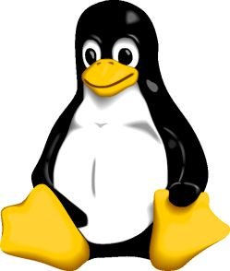

Linux súkromne i pracovne 2
Hľadanie náhrady Windows aplikácií

Úvod
V dnešnej časti nášho seriálu venovaného základom používania OS Linux budeme pokračovať v hľadaní náhrady Windows aplikácií. Ukážeme si niektoré Linuxové aplikácie určené na prácu s multimediálnymi súbormi – úpravu obrázkov, prehrávanie videa, hudby a tvorbu CD/DVD.

Multimediálne aplikácie pre OS Linux
V minulej časti seriálu sme si povedali, že v prostredí Linuxu je takmer nemožné použiť klasické Windows aplikácie. Preto budeme musieť hľadať rovnaké, alebo aspoň podobné aplikácie, pomocou ktorých budeme schopní plniť rovnaké úlohy ako doposiaľ. V tabuľke 1 sú v stručnosti uvedené tie Linuxové aplikácie, ktorých použitím získame rovnaké výsledky, ako keby sme pracovali s pôvodnými Windowsovými aplikáciami. Náš dnešný výklad ďalej pokračuje podrobnejším popisom vybratých aplikácií.

úprava obrázkov | Adobe Photoshop | GIMP
prehrávanie videa | Windows Media Player | MPlayer
prehrávanie hudby | WinAmp | XMMS
tvorba CD/DVD | Nero | K3b
Tab. 1 Linux ekvivalenty Windowsových aplikácii

Na začiatku každého bloku je uvedená domovská internetová stránka popisovanej aplikácie. Na týchto stránkach je možné nájsť a „stiahnuť“ zdrojové (binárne) súbory týchto aplikácií. Uvedené stránky tiež obsahujú veľmi podrobný popis možností jednotlivých aplikácií a nápovedu k týmto aplikáciám. Stránky sú spracované veľmi kvalitne a pre začínajúceho používateľa Linuxu sú neoceniteľným zdrojom všetkých potrebných informácií. Jediným problémom by snáď mohla byť angličtina, ktorá je použitá rovnako na uvedených stránkach, ako i pre nápovedu k popisovaným aplikáciám.

GIMP (http://www.gimp.org)
Gimp je aplikácia, ktorú možno použiť rovnako v prostredí OS Windows, ako i v prostredí OS Linux. Svojimi možnosťami sa podobá známej Windows aplikácii Adobe Photoshop. Užívateľské prostredie je síce rozdielne, ale iba čo sa týka vzhľadu a spôsobu práce s jednotlivými nástrojmi. Možnosti tvorby a úpravy obrázkov sú však na nerozoznanie od Photoshopu. Užívateľ môže s obrázkom urobiť úplne totožné úpravy a dokáže získať taký istý výsledok, akoby použil spomínanú Windows aplikáciu.
Kedže je užívateľské rozhranie (jednotlivé okná, palety s nástrojmi a ďalšie dialógy) odlišné, pre nás ako užívateľov to znamená, že sa s Gimpom budeme musieť na začiatku práce zoznámiť. Je dobré si otestovať pár základných nástrojov a postupov vykonávania jednotlivých úprav. Na to je veľmi výhodné použiť vstavanú nápovedu, resp. nájsť požadovaný postup vykonania tej-ktorej úpravy na internete.
Po osvojení si základných rozdielov je ďalšia práca v Gimpe jednoduchá a účelná. Niektorí z nás dokonca môžu nájsť niekoľko výhod použitia tejto aplikácie a zistia, že používanie Gimpu je v niektorých prípadoch jednoduchšie a intuitívnejšie ako používanie pôvodnej Windows aplikácie.

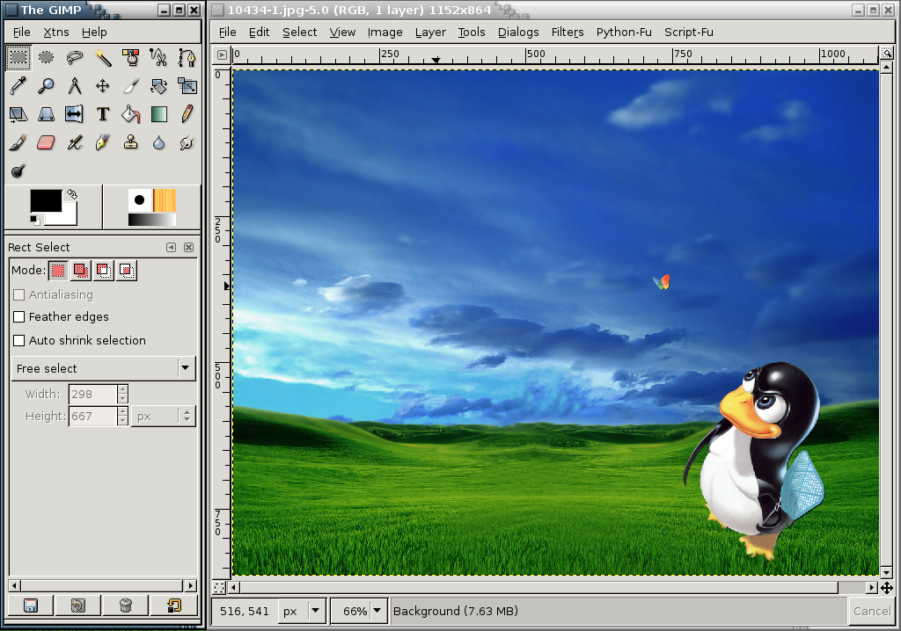
Obr. 1: Používateľské prostredie aplikácie GIMP
MPlayer (http://www.mplayerhq.hu)
Takmer každý používateľ OS Windows určite vie, čo je to Windows Media Player, a ako možno pomocou tejto aplikácie prehrať video súbory. V prostredí Linuxu môžeme nájsť množstvo rozličných aplikácií plniacich rovnakú úlohu – prehrávajú video. Dokonca by som povedal, že v prostredí Linuxu je podobných aplikácii až príliš veľa čo je niekedy na škodu veci.
Medzi tieto „redundantné“ aplikácie však určite nepatrí MPlayer. MPlayer svojimi možnosťami dokáže s prehľadom konkurovať Windows Media Playeru a ďalším podobným aplikáciám. Je určený na prehrávanie veľkého množstva rozličných zvukových a video formátov súborov. Dokáže pracovať v textovom, ale i v grafickom režime. Úplnou samozrejmosťou je možnosť prehrania Windows formátov video súborov a dokonca dokáže priamo prehrať aj DVD video súbory. Tiež je samozrejmé, že MPlayer dokáže priberať nové kodeky tak, ako sú postupne uvoľňované ich nové verzie. Podpora titulkov a úpravy obrazu tak, ako sme na ňu boli zvyknutí vo Windowse nie je pre MPlayer žiadnym problémom.
Niektorý z nás by mohli mať problém s počiatočnou kompiláciou a nastavením aplikácie do požadovaného stavu. MPlayer však rovnako, ako aj iné aplikácie obsahuje pomerne podrobnú nápovedu. Postupným vykonaním krokov uvedených v nápovede je možné veľmi jednoducho dostať MPlayer do podoby, kedy budeme pomocou neho schopní prehrať všetky videá, nachádzajúce sa v našom archíve.

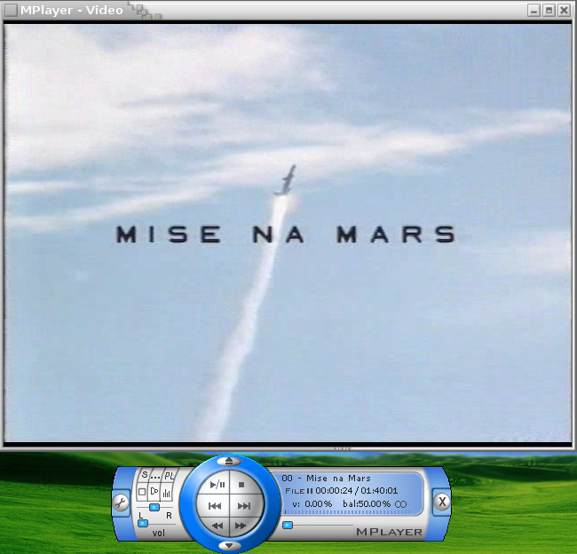
Obr. 2: Aplikácia MPlayer počas prehrávania videa
XMMS (http://www.xmms.org)
Keď niekto vysloví slovo WinAmp, všetci používatelia Windowsu vedia, o čom je reč. Keď mám môj výklad trošku prehnať, tak zmenou názvu WinAmp na XMMS pomenujeme úplne totožnú aplikáciu pre prostredie Linuxu. Spustením aplikácie XMMS totiž získame takmer rovnaké aplikačné rozhranie s rovnakými funkciami, na aké sme boli zvyknutí pri používaní WinAmpu.
Používanie XMMS je veľmi intuitívne a takmer na nerozoznanie od používania WinAmpu. Samozrejmosťou je možnosť prehrania jednotlivého súboru, ale i načítania skupiny súborov a ich postupného prehrania. XMMS tiež obsahuje ďalšie kontrolné prvky určené na zmenu spôsobu prehrávania hudby, rovnako ako aj možnosť doplnenia základnej aplikácie o rozširujúce moduly a podporu ďalších zvukových formátov.

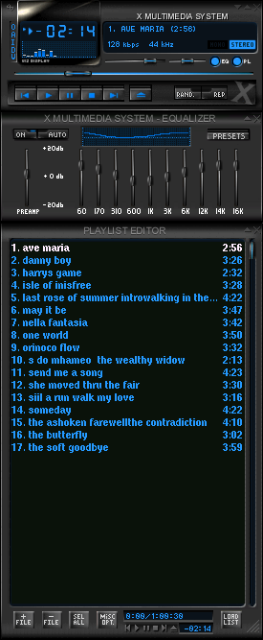
Obr. 3: XMMS, ekvalizér a zoznam piesní
K3b (http://www.k3b.org)
V predošlom odstavci sme hovorili o podobnosti aplikácií WinAmp a XMMS. Pokiaľ by sme chceli hľadať podobnosť v oblasti aplikácií určených na tvorbu CD/DVD, našli by sme jednu – takmer stopercentnú. Jedná sa o podobnosť aplikácií Nero a K3b. Znovu môžem skonštatovať, že by sme asi ťažko našli používateľa OS Windows, ktorý by sa niekedy počas svojej práce nestretol s aplikáciou Nero. Pokiaľ sme niekedy používali túto aplikáciu, pracovať v K3b pre nás nebude žiaden problém. Bližším pohľadom na aplikačné rozhranie K3b môžeme veľmi ľahko nájsť množstvo podobných prvkov. Príprava dát spočíva v presune požadovaných súborov do patričného okna aplikácie. Nastavenie a štart „vypaľovacieho“ procesu je taktiež možné porovnať s pôvodným postupom, ktorý sme vykonávali v prostredí Nera.
K3b obsahuje takmer rovnaké kontrolné prvky a nástroje. Používateľské rozhranie je samozrejme plne grafické a všetky potrebné úkony vykonávame pomocou myši.

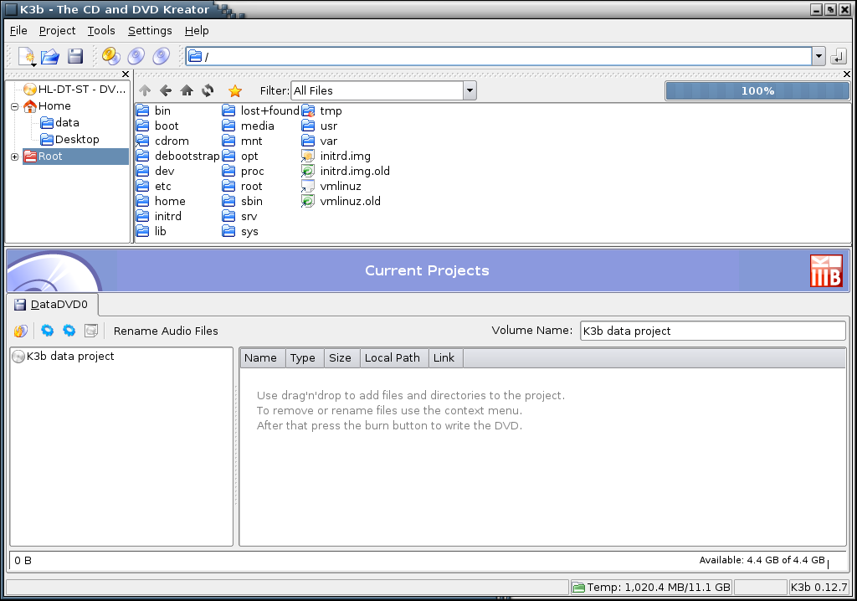
Obr. 4: Aplikácia K3b s novým projektom pre tvorbu DVD
GUI (Grafické Užívateľské Rozhranie) a príkazový riadok
OS Linux už dávnejšie ukončil éru používania príkazového riadku. Stále je síce možné vykonať všetky potrebné úlohy aj pomocou príkazového riadku, avšak k takémuto spôsobu práce sa vracajú iba konzervatívni priaznivci Linuxu. Pokiaľ si niekto stále myslí, že používanie Linuxu je obmedzené na čiernu obrazovku s blikajúcim kurzorom, tak sa veľmi mýli.
Moderný Linux dokáže svojim prostredím a aplikáciami bez problémov konkurovať najnovším Windowsom. Niektoré z týchto aplikácii sme si popísali v dnešnej časti seriálu, keďže však pre našu prácu potrebujeme aj niekoľko ďalších aplikácií, budeme sa ich popisu naďalej venovať.

Nabudúce…
V nasledujúcej časti seriálu si bližšie popíšeme aplikácie pre prácu v sieťovom prostredí. Ukážeme si, ako komunikovať s Windows PC v našom okolí a popíšeme si rôzne spôsoby prenosu súborov medzi našim Linux PC a týmito Windows PC.

[Marek Sopko]
[e-mail: avatar@host.sk]

